ТЕСТЫ ПО ПДД
1. Что означает сочетание красного и желтого сигналов светофора?
1. Вскоре будет включен красный сигнал.
2. Вскоре будет включен зеленый сигнал.
3. Неисправна светофорная сигнализация.

2. Какой из знаков распространяет свое действие только на ту полосу, над которой он установлен? 1. Только А. 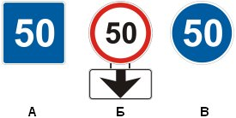
2. Только Б.
3. А и В.

3. Водитель обгоняемого транспортного средства обязан:
1. Двигаться с прежней или меньшей скоростью.
2. Двигаться с прежней или большей скоростью.
3. Снизить скорость движения.

4. Вы (на красном автомобиле) намерены повернуть налево. Кому следует уступить дорогу? 1. Трамваю Б и синему автомобилю . 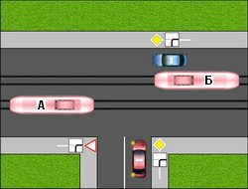
2. Только трамваям.
3. Всем транспортным средствам.

5. Какая наименьшая величина остаточной высоты рисунка протектора допускается при эксплуатации легкового автомобиля?
1. 2,0мм.
2. 1,6 мм.
3. 1,0мм.
4. 0,8 мм.

6. Разрешен ли Вам разворот в указанном месте?
1. Разрешен. 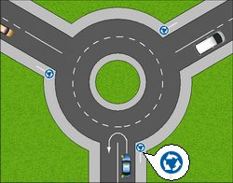
2. Запрещен.

7. Какие внешние световые приборы должны быть включены при посадке детей в транспортное средство, имеющее опознавательные знаки «Перевозка детей», и высадке из него?
1. Аварийная световая сигнализация.
2. Габаритные огни.
3. Ближний свет фар или противотуманные фары.

8. Должны ли Вы уступить дорогу встречному грузовому автомобилю?
1. Да. 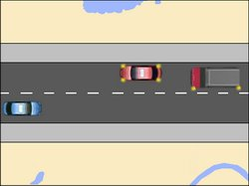
2. Нет.

9. Для прекращения заноса, вызванного торможением, водитель в первую очередь должен:
1. Продолжить торможение, не изменяя усилия на педаль тормоза.
2. Выключить сцепление.
3. Прекратить начатое торможение.

10. Как остановить кровотечение при ранении артерии?
1. Наложить жгут ниже места ранения.
2. Наложить жгут выше места ранения.
3. Наложить давящую повязку на место ранения.

1. Что означает термин «Недостаточная видимость»?
1. Видимость дороги менее 150 м в ночное время.
2. Видимость дороги менее 100 м вблизи опасных поворотов и переломов продольного
профиля дороги.
3. Видимость дороги менее 300 м в условиях тумана, дождя, снегопада и т.п., а также в
сумерки.

2. Какие знаки разрешают Вам проезд на автомобиле к месту проживания?
1. Только А. 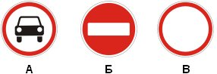
2. Только В.
3. Только А и В.
4. Все.

3. В каких случаях водитель транспортного средства, приближающийся к нерегулируемому пешеходному переходу, обязан снизить скорость или остановиться перед переходом?
1. Если пешеход вступил на проезжую часть.
2. Если пешеход переходит проезжую часть.
3. В обоих перечисленных случаях.

4. Кто должен уступить дорогу?
1. Водитель, намеревающийся остановиться у тротуара. 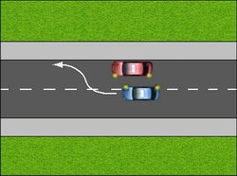
2. Водитель, намеревающийся начать
движение от тротуара.

5. На каком расстоянии до встречного транспортного средства Вы должны переключить дальний свет фар на ближний?
1. Не менее чем за 300 м.
2. Не менее чем за 150 м.
3. По усмотрению водителя.

6. Вы (на синем автомобиле) намерены продолжить движение прямо. Каковы Ваши действия при желтом мигающем сигнале светофора?
1. Уступите дорогу только автомобилю.
2. Уступите дорогу только трамваю.
3. Дождетесь включения зеленого сигнала 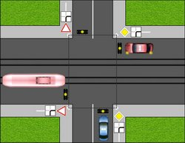
светофора и продолжите движение.

7. В каком случае Вам запрещается эксплуатация автомобиля?
1. Не работает звуковой сигнал.
2. Затруднен пуск двигателя.
3. Нарушена регулировка угла опережения зажигания.
4. Не работает указатель уровня топлива.

8. Выполняя объезд на подъеме, Вы:
1. Имеете право проехать первым. 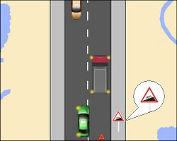
2. Должны уступить дорогу.

9. Как Вы должны поступить при ослеплении Вас дальним светом фар встречных или попутно движущихся транспортных средств?
1. Подавая звуковой сигнал, остановиться.
2. Принять вправо (в сторону обочины) и остановиться.
3. Включить аварийную сигнализацию и, не меняя полосы движения, снизить скорость и
остановиться.

10. В какой последовательности следует оказывать помощь пострадавшему, находящемуся в бессознательном состоянии, если у него прекратилось дыхание и сердечная деятельность?
1. Освобождение проходимости дыхательных путей, искусственная вентиляция легких,
непрямой массаж сердца.
2. Непрямой массаж сердца, освобождение проходимости дыхательных путей,
искусственная вентиляция легких.
3. Искусственная вентиляция легких, непрямой массаж сердца, освобождение проходимости
дыхательных путей.

1. Где начинают действовать требования Правил, относящиеся к населенным пунктам?
1. В начале застроенной территории, непосредственно прилегающей к дороге.
2. С места установки дорожного знака с названием населенного пункта на белом или
синем фоне.
3. Только с места установки дорожного знака с названием населенного пункта на белом
фоне.

2. Какие знаки информируют Вас о приближении к началу участка дороги со встречным движением?
1. Только А. 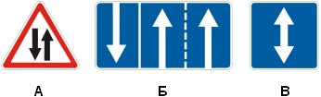
2. Только А и Б.
3. Все.

3. Сигналом остановки для машиниста поезда служат:
1. Поднятые вверх обе руки.
2. Поднятая вверх правая рука.
3. Круговое движение рукой.
4. Вытянутые в стороны руки.

4. Вы намерены проехать перекресток в прямом направлении. Кому следует уступить дорогу? 1. Только трамваю А.
2. Только трамваю Б . 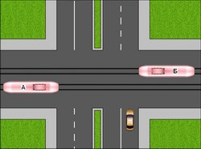
3. Обоим трамваям.

5. Какие внешние световые приборы должны быть включены в тоннеле с искусственным освещением?
1. Фары ближнего или дальнего света.
2. Фары ближнего света или габаритные огни.
3. Фары ближнего света или дневные ходовые огни.

6. По какой полосе Вы можете продолжить движение, завершив опережение грузового автомобиля вне населенного пункта?
1. По любой.
2. Только по правой.
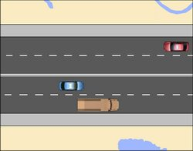

7. Разрешается ли устанавливать на транспортном средстве ошипованные шины совместно с неошипованными?
1. Разрешается.
2. Запрещается.
3. Разрешается только на разные оси.

8. Кто нарушил правила остановки?
1. Только водитель легкового автомобиля.
2. Только водитель грузового автомобиля.
3. Оба водителя.
4. Никто не нарушил.
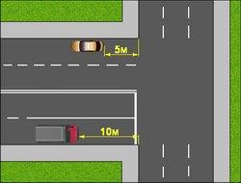

9. При движении в плотном потоке Вы заметили сзади транспортное средство, движущееся на слишком малой дистанции. Как следует поступить, чтобы обеспечить безопасность движения?
1. Скорректировать скорость движения, ослабив нажатие на педаль газа, чтобы увеличить
дистанцию до движущегося впереди транспортного средства.
2. Увеличить скорость движения, уменьшив дистанцию до движущегося впереди
транспортного средства.
3. Предупредить следующего сзади водителя резким кратковременным торможением.
4. Допускается любое из перечисленных действий.

10. Как правильно применить бактерицидные салфетки?
1. Не обрабатывая раны, наложить бактерицидную повязку, зафиксировав ее пластырем
или бинтом.
2. Промыть рану, удалить инородные тела, наложить бактерицидную повязку.
3. Обработать рану раствором йода, наложить бактерицидную повязку.

1. Разрешен ли обгон на подъеме?
1. Запрещен.
2. Разрешен.
3. Запрещен только в конце подъема.

2. Какие знаки информируют Вас, что на перекрестке необходимо уступить дорогу транспортным средствам, приближающимся слева?
1. Только А.
2. Только Б. 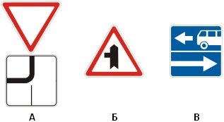
3. Только А и Б.
4. Все знаки.

3. Перевозка груза запрещается, если он:
1. Закрывает внешние световые приборы, световозвращатели, регистрационные и
опознавательные знаки.
2. Установлен на сиденье для пассажиров.
3. Выступает более чем на 1 м за габариты транспортного средства спереди или сзади.

4. Вы (на синем автомобиле) намерены повернуть направо. Следует ли уступить дорогу легковому автомобилю?
1. Да.
2. Нет. 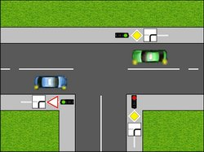

5. В каких случаях Вы обязаны включать в светлое время суток фары ближнего света?
1. При движении по любым дорогам.
2. Только при движении вне населенного пункта.

6. Вы намерены остановиться слева у тротуара. Следует ли в данной ситуации включать указатели поворота?
1. Да.
2. Нет.
3. По Вашему усмотрению. 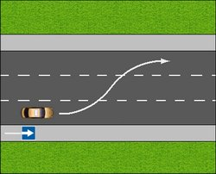

7. В каком случае Вам разрешается эксплуатация автомобиля?
1. Не работает стеклоподъемник.
2. Не работают в установленном режиме стеклоочистители.
3. Не работают стеклоомыватели.

8. Кто из водителей нарушает Правила?
1. Только водитель легкового автомобиля.
2. Только водитель трактора.
3. Водители грузового автомобиля и трактора.
4. Все водители.
5. Никто из водителей. 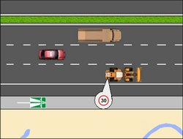

9. Как правильно произвести экстренное торможение на скользкой дороге, если Ваш автомобиль не оборудован антиблокировочной тормозной системой?
1. Тормозить прерывистым нажатием на педаль тормоза, не допуская блокировки колес.
2. Нажать на педаль тормоза до упора и удерживать ее до полной остановки.

10. При искусственной вентиляции легких «изо рта в рот» необходимо:
1. Наклонить вперед голову пострадавшего.
2. Выдвинуть подбородок пострадавшего вперед при запрокинутой на затылок голове.
3. Положить пострадавшего на бок.

1. Разрешается ли учебная езда на автомагистрали?
1. Разрешается.
2. Запрещается.
3. Разрешается только по крайней правой полосе.

2. Какие знаки запрещают дальнейшее движение без остановки?
1. Только А и Г.
2. Только Б и В.
3. Только В и Г.
4. Все. 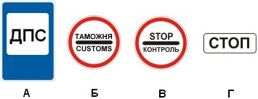

3. Какие световые приборы Вы обязаны использовать при движении в светлое время суток?
1. Фары ближнего света или дневные ходовые огни.
2. Фары ближнего света или габаритные огни.
3. Дневные ходовые или габаритные огни.

4. Вы (на синем автомобиле) намерены повернуть налево. Кому следует уступить дорогу? 1. Легковому автомобилю и автобусу.
2. Только легковому автомобилю.
3. Всем транспортным средствам.
4. Никому.
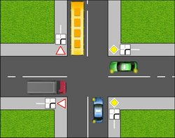

5. В каком случае Вам разрешается эксплуатация автомобиля?
1. На задней оси автомобиля установлены шины с восстановленным рисунком протектора.
2. Шины имеют порезы, обнажающие корд.
3. Шины имеют отслоения протектора или боковины.

6. Разрешено ли Вам таким образом выполнить разворот на перекрестке?
1. Да.
2. Нет.

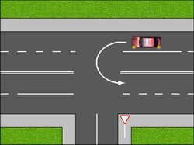

7. Что обязаны сделать в первую очередь водители, причастные к дорожно-транспортному происшествию?
1. Сообщить о случившемся в милицию.
2. Освободить проезжую часть и включить аварийную сигнализацию.
3. Остановиться, включить аварийную сигнализацию и выставить знак аварийной
остановки.

8. Разрешено ли Вам остановиться на легковом автомобиле в указанном месте?
1. Да.
2. Нет. 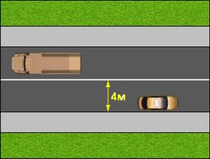

9. Что должно иметь для Вас решающее значение при выборе скорости движения в темное время суток?
1. Условия видимости.
2. Предельные ограничения скорости, установленные для Вашего транспортного средства.

10. Что следует сделать для оказания первой медицинской помощи пострадавшему при переломе ключицы?
1. Наложить две шины на плечо..
2. Подвесить руку на косынке.
3. Подвесить руку, согнутую под прямым углом, на косынке и прибинтовать к туловищу.

1. Значения каких дорожных знаков отменяются сигналами светофора?
1. Предписывающих знаков.
2. Запрещающих знаков.
3. Знаков приоритета.
4. Всех перечисленных.

2. Какие знаки разрешают движение со скоростью 60 км/ч?
1. Только А.
2. А и В.
3. Ни один из знаков.
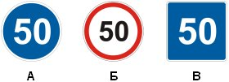

3. В каких местах водителю разрешается движение задним ходом?
1. В местах остановок маршрутных транспортных средств.
2. На пешеходных переходах.
3. На дорогах с односторонним движением.
4. На перекрестках.

4. Намереваясь повернуть налево на синем автомобиле, Вы должны:
1. Проехать перекресток первым.
2. Уступить дорогу обоим транспортным
средствам.
3. Уступить дорогу только грузовому
автомобилю. 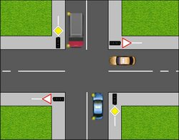

5. Разрешено ли Вам перевозить людей в буксируемом легковом автомобиле?
1. Разрешено.
2. Запрещено.
3. Разрешено только при буксировке на гибкой или жесткой сцепке.

6. По какой траектории Правила разрешают Вам произвести поворот налево?
1. Только по А.
2. Только по Б.
3. По любой. 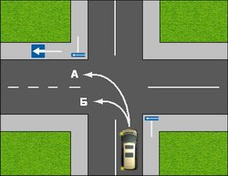

7. В каком случае Вам разрешается эксплуатация легкового автомобиля?
1. Не работает предусмотренное конструкцией противоугонное устройство.
2. Не работает указатель температуры охлаждающей жидкости.
3. Не работает спидометр.

8. Укажите расстояние, под которым в Правилах подразумевается дистанция:
1. Только А.
2. Только Б.
3. Только В.
4. А и Б. 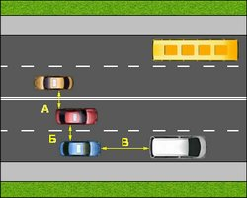

9. Какие действия водителя приведут к уменьшению центробежной силы, возникающей на повороте?
1. Уменьшение радиуса прохождения поворота.
2. Увеличение скорости движения.
3. Уменьшение скорости движения.

10. Как остановить кровотечение при ранении вены?
1. Наложить жгут ниже места ранения.
2. Наложить жгут выше места ранения.
3. Наложить давящую повязку на место ранения.
1. Когда может быть прекращена подача сигнала рукой о повороте?
1. Только после окончания маневра.
2. Непосредственно перед началом маневра.

2. Какие знаки запрещают движение транспортных средств, скорость которых по технической характеристике или их состоянию менее 40 км/ч?
1. Только А.
2. Только В.
3. А и Б.
4. Все знаки
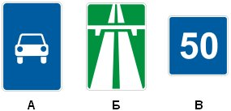

3. Какие требования предъявляются к водителю обгоняемого транспортного средства?
1. Он не должен препятствовать обгону путем повышения скорости движения или иными
действиями.
2. Он должен уступить дорогу автомобилю, завершающему обгон.

4. Вы (на синем автомобиле) намерены продолжить движение прямо. При желтом мигающем сигнале светофора Вы должны:
1. Уступить дорогу только трамваю.
2. Уступить дорогу только грузовому
автомобилю.
3. Уступить дорогу обоим транспортным
средствам.
4. Проехать перекресток первым.
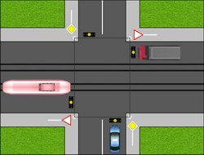

5. При движении в условиях недостаточной видимости Вы можете использовать противотуманные фары:
1. Только совместно с ближним или дальним светом фар.
2. Только отдельно от ближнего или дальнего света фар.
3. Как отдельно, так и совместно с ближним или дальним светом фар.

6. Разрешено ли водителю легкового автомобиля продолжить движение по правой полосе? 1. Разрешено, если при этом не будет создано
помех движению маршрутных транспортных
средств.
2. Разрешено, если скорость грузового
автомобиля менее 30 км/ч.
3. Запрещено.

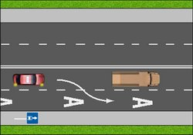

7. При возникновении какой неисправности Вам запрещено дальнейшее движение даже до места ремонта или стоянки?
1. Не работает стеклоомыватель.
2. Неисправна система выпуска отработавших газов.
3. Неисправна рабочая тормозная система.

8. Разрешено ли Вам выполнить обгон автобуса, если реверсивные светофоры отключены? 1. Разрешен.
2. Разрешен, если скорость автобуса
менее 30 км/ч.
3. Не разрешен. 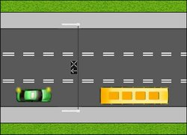

9. Как изменяется длина тормозного пути легкового автомобиля при движении с прицепом, не имеющим тормозной системы?
1. Увеличивается.
2. Уменьшается, так как прицеп оказывает дополнительное сопротивление движению.
3. Не изменяется.

10. Как влияет алкоголь на время реакции водителя?
1. Время реакции увеличивается.
2. Время реакции уменьшается.
3. Алкоголь на время реакции не влияет.

